A História do Acará disco no Brasil
Quando nos dedicamos à criação de um determinado animal é importante que conheçamos a sua história, a sua origem, enfim a sua trajetória até os nossos dias, ou seja, até os nossos aquários, para que possamos interagir com eles e acima de tudo respeitá-los. Neste artigo procuro demonstrar a odisséia deste fantástico ciclídeo, considerado “o rei dos Aquários”, bem como, homenagear aqueles pesquisadores que se embrenharam na floresta amazônica para estudá-lo e aqueles aquariofilistas que se dedicaram pioneiramente a sua reprodução.
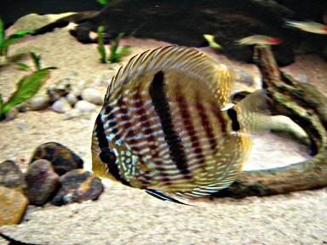
Os primeiros registros do acará disco no Brasil datam do ano de 1840. Naquele ano o zoólogo e pesquisador Alemão Johann Jacob Ernest Heckel coordenou uma expedição à Amazônia e encontrou acara disco em vários rios daquela região, classificando-os, inicialmente, como Symphysodon discus heckel.
Em 1904, na França, o ictologista chamado Dr. Jacques Pelegrini realizou um estudo detalhado sobre a gênero Symphysodon verificando que havia significativas divergências morfológicas entre os animais coletados de acordo com o rio que habitavam. Assim, Pelegrini, efetuou uma nova classificação taxonômica dividindo-os, então, em duas subespécies: Symphysodon discus heckel e Symphysodon discus willischwartzi.
Posteriormente o etnólogo e naturalista brasileiro Haraldi Schultz implementou uma expedição a Amazônia, com o objetivo de estudar a fauna pisciária daquela região e encontrou, nos rio Manacapurú e Purus, um outro tipo de disco cuja coloração que se destacava era o azul. Schultz era colaborador da “Tropical Fish Hobbyst” e freqüentemente enviava peixes ornamentais e artigos para aquela editora. O disco descoberto por Schultz foi classificado com Symphysodon aequifasciata heraldi, em sua homenagem.
Alguns anos mais tarde Haraldi Schultz voltou àquela região, acompanhado do Dr. Herbert Axerold, titular das publicações TFH – Tropical Fish Hobbyst e um outro tipo de disco foi encontrado na região dos rios abacaxis, Unini, Quiuini, Xaruini e Curuim. Esta nova subespécie, que apresentava como coloração predominante o marrom, foi classificada posteriormente como Symphysodon aequifasciatus axelrod.
Durante vários anos houve controvérsias sobre a correta classificação da espécie em questão, sendo que, somente no ano de 1960 o dr. Leonard P. Schultz, naturalista a serviço do Museu Nacional dos Estados unidos, efetuou uma revisão geral nos peixes do gênero Symphisodon, classificando-os, então, em duas espécies e três subespécies.
Este modelo é o aceito até os nossos dias:
Espécie:
Symphisodon aequifasciatus
Subespécie: S. aequifasciatus aequifasciatus
Nome Vulgar: Acará disco verde
Subespécie: S. aequifasciatus haraldi
Nome Vulgar: Acará disco azul
Subespécie: S. aequifasciatus axelrodi
Nome Vulgar: Acará disco marrom
Espécie:
Symphisodon discus
Subespécie: S. discus discus
Nome Vulgar: Acará disco heckel
Subespécie: S. discus willischwartzi
Nome Vulgar: Acará disco heckel (cabeça azul)
Nota: A denominação “symphisodon” tem o seguinte significado etimológico: dentes na união das partes inferiores da mandíbula inferior;
A denominação “aequefasciatus” tem o seguinte significado etimológico: com linhas verticais onduladas.
Os Primeiros Acarás disco Mantidos em Aquários no Brasil
Tudo começou no final da década de 1920 com um Japonês chamado Sigeiti Takase, que vendia peixes ornamentais em sua chácara, no Bairro do Alto da Boa Vista. Takase costumava reunir, nos finais de semana, diversos simpatizantes para conversar sobre o hobby. Certa vez Takase conseguiu com pescadores ribeirinhos, em Santarém, a captura de um casal de discos com mais de trinta filhotes.
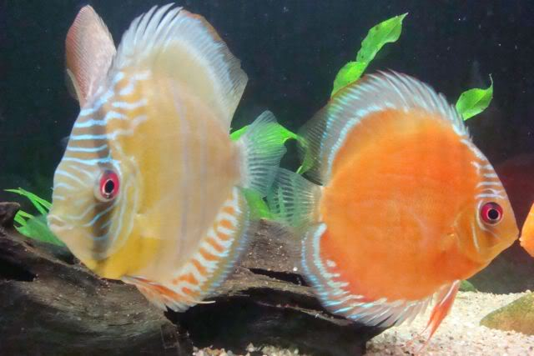
Os peixes foram trazidos para o Rio de Janeiro e vendidos para diversos aquariofilistas. Esses foram os primeiros discos mantidos em cativeiro, no entanto, por falta de conhecimento, a maioria deles não chegou a idade adulta.
Na década de 1930 havia um indivíduo chamado Frank Hans Griem, de naturalidade alemã, que trouxe de sua terra natal conhecimentos de aquariofilia e foi, também, um dos pioneiros do hobby no nosso país. Ele vendia peixes em sua residência, na estrada da Covanca, em Jacarepaguá e mais tarde montou a primeira loja de aquariofilía do Brasil, chamada “Aquário Rio”, que ficava situada na rua da Alfândega. Hans recebia acarás disco, oriundos dos estados de Belém e Manaus e colocava à venda em sua loja. Naquela ocasião os peixes eram transportados em latas de banha, daquelas de vinte quilos.
Quando os discos chegavam à loja havia grande alvoroço entre os aquariofilistas, pois, a maioria só conhecia os discos através de livros e revistas importadas, porque no exterior já se mantinham discos em cativeiro.
Outro nome que deve ser lembrado é o do Alemão Wasa Jordam, que, na década de 1950 vendia peixes ornamentais e principalmente Acará Disco, juntamente com sua esposa, a mineira dona Aída, na Estrada do Bananal em Jacarepagua. Na ocasião corria um boato que aquele cidadão era um ex-oficial da Gestapo que havia fugido e estava escondido no Brasil, porém este fato nunca foi comprovado.
Os Primeiros Casos Documentados de Reprodução de Acarás Disco no Brasil
O primeiro caso documentado de criação de acará disco no Brasil foi o do cidadão chamado Luiz Fernando Belart, morador da Ilha do Governador. O fato ocorreu no dia 17 de julho de 1962 e foi testemunhado por diversos aquariofilistas. Luiz possuía um grupo de discos no seu aquário comunitário, entre neons, acarás bandeira e mato Grosso e quando menos esperava viu um casal de discos separados dos demais com uma grande quantidade de alevinos ao seu redor. Na ocasião o conhecimento sobre a procriação de discos em cativeiro era precário e assim nenhum filhote sobreviveu. O registro do fato foi descrito pelo próprio Luiz Fernando e foi publicado na revista Viveiros e Aquários do mês de março de 1983.
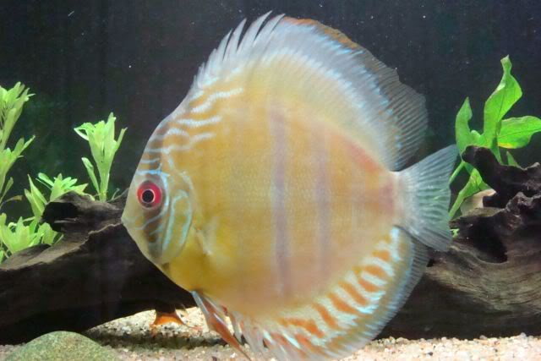
O segundo caso de reprodução de discos ocorreu no ano de 1984 e foi muito interessante. O fato aconteceu na residência do sr. José Veloso, conhecido entre os aquariofilistas como “seu Zeca”. Ele resolveu colocar um par de discos no aquário que havia construído em sua sala. O aquário possuía um metro e trinta de comprimento, trinta centímetros de largura e trinta centímetros de altura e foi construído numa abertura entre a parede da sala e da varanda, portanto com visão para os dois ambientes.Seu “Zeca” queria apenas dois discos para enfeitar o seu aquário comunitário, jamais pensava em reproduzir Acará discos. Ele não gostava de deixar um peixe sozinho no aquário, procurava manter sempre um pequeno cardume ou no mínimo um par.
Assim, solicitou ao famoso e conceituado aquariofilista Rubens Ramalho Rangel que escolhesse para ele um casal de discos. A compra foi feita no sr. Álvaro um cidadão que vendia peixes ornamentais em sua residência, no bairro de Cavalcanti e que atualmente é o dono da distribuidora de peixes ornamentais chamada APOL situada no bairro de Pilares. Após o costumeiro bate papo e opiniões diversas, tipo: “ aquele é macho... aquela é fêmea, etc,” o senhor Rubens selecionou dois belos exemplares: um peixe da variedade azul (Shymphisodom aequifasciatus haraldi) e o outro do tipo marrom (Shymphisodom aequifasciatus axelrodi).
"Seu Zeca” levou o par de peixes para sua residência no bairro da abolição, acondicionou-os no seu aquário e esqueceu aquela história de “casal de disco”. Um dia, para seu espanto, verificou que os peixes haviam desovado no vidro lateral do aquário. No outro dia o casal devorou todos os ovos. E assim o fato se repetiu. Na terceira desova, “seu Zeca”, aconselhado pelos amigos, retirou os outros peixes do aquário, deixando somente os discos. O resultado foi positivo, outra desova ocorreu, porém desta vez o casal cuidou dos ovos e dos alevinos. Nasceram quarenta e sete disquinhos, sendo que quarenta e quatro chegaram à idade adulta. Esta façanha foi muito comentada no mundo da aquariofilía e muitos aquariofilistas foram visitar o seu “Zeca” querendo ver para crer aquele fato inédito para a época.
O Primeiro Caso Documentado de Reprodução Induzida de Acarás disco no Brasil
Na década de mil novecentos e oitenta, através de revistas importadas, já se tinha conhecimento da procriação de discos no exterior, bem como dos hibridismos feitos pelos criadores estrangeiros. Não muito freqüentemente chegavam as lojas especializadas, exemplares importados cujas cores deixavam os aquariofilistas boquiabertos. Os preços eram bem altos, mas mesmo assim, geralmente, toda a remessa era vendida. A partir desses peixes importados, já nascidos em cativeiro, muitos aquariofilistas tentavam de todo jeito reproduzi-los, porém poucos conseguiram ter êxito naquela empreitada.
Manuel Mourão Dias, residente no Rio de Janeiro, era mais um daqueles aquariofilistas que estavam deslumbrados pelos acarás discos. Ele também queria reproduzi-los, e assim, durante três anos cultivou exemplares vindo do exterior tentando conhecer seus hábitos para induzi-los a reprodução. Manuel com os seus experimentos e a falta de informações sobre o assunto perdeu muitos peixes.
No mês de outubro de 1989, Mourão finalmente obteve êxito. Era um casal de discos, do tipo azul turquesa, que ele tinha adquirido ainda juvenil e os criara até a idade adulta. As primeiras desovas foram infrutíferas, pois, os peixes ora comiam os ovos ou ora comiam os alevinos e assim, quando o criador, contrariado com tantos desencontros, largara tudo de mão, inclusive desligando os aquecedores e filtros, os peixes procriaram e trinta e nove disquinhos chegaram à idade adulta.
O fato foi bastante comentado e muitos aquariofilistas foram visitar o criador, alguns para ver a novidade e outros para comprar alguns exemplares. A revista “Aquarismo” do mês de novembro de 1989 documentou o ocorrido através do artigo intitulado “Manuel e o Disco Azul” de autoria do professor Wilson Vianna.
O Acesso aos Acarás disco turquesa e as Novas Linhagens
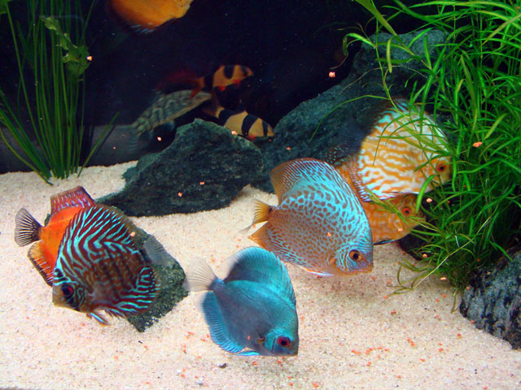
À partir dos milhares de discos criados por Mourão muitos criadores conseguiram também criá-los e então na década de 1990 os discos turquesas passaram a ser procriados com relativa facilidade e, portanto,eram vendidos por preços mais acessíveis. Nesta década ocorreu também a invasão de discos importados sendo que novas variedades foram trazidas do exterior inicialmente os blue diamond, os pandas e os pigeon. Os criadores brasileiros passaram, então a cruzar as novas variedades adquiridas com os turquezas “brasileiros”, melhorando, assim, o seu material genético uma vez que os turquesas tinham sido originados de um pequeno grupo de matrizes. Naquela ocasião outros criadores também se destacaram na criação de discos dos quais podemos destacar Roberto Colombo, da cidade Campos; Ney Euriques do Rio de Janeiro; Tanabe e Luiz Wada do Estado de São Paulo.
A grande explosão de discos importados ocorreu no período de 1994 até 1998, por conta da valorização do real frente ao dólar. No início do plano real um dólar chegou a valer oitenta e seis centavos de real fato que facilitou a importação em massa e conseqüentemente, também, dos acarás discos. A partir desta data passamos a ter acesso as variedades mais exóticas de discos como, por exemplo: o red dragon, o snakeskin, o yellow face, o cobalto, entre outros.
Os Criadores de Acarás disco e o Cenário da Atualidade
Atualmente muitos aquariofilistas estão conseguindo procriar o acará disco com relativa facilidade, em função, principalmente, da tecnologia disponível no mercado em termos de material, equipamentos e produtos, tanto nacional como importado, bem como pelas informações disponibilizadas através de livros, revistas, cursos, palestras e pela Internet.
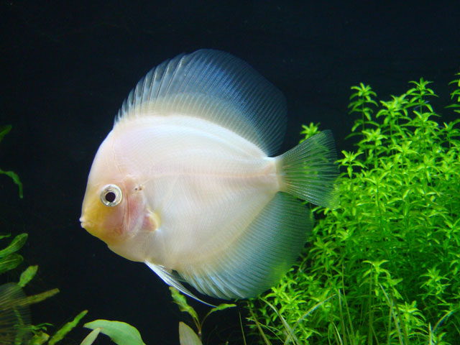
A título de crítica, cabe ressaltar que apesar da grande quantidade de criadores no Brasil o interesse prioritário tem sido de procriar as espécies mais valiosas para a obtenção de um imediato retorno financeiro; infelizmente não temos conhecimento de criadores que estejam fazendo um melhoramento genético em seu plantel, com base, por exemplo, na introdução de peixes nativos a exemplo do que é feito no exterior.
Convém alertar, ainda, que entre os criadores gera uma onda para produzir peixes puros, ou seja, cruzar animais da mesma variedade, da mesma cor, do mesmo padrão, indistintamente sem a renovação de sangue. Este procedimento deve ser observado com cuidado, pois ocasionará a repetição do mesmo material cromossomial, entre gerações consecutivas, fato que poderá trazer conseqüências degenerativas para o plantel.
Vários criadores têm comentado que muitos alevinos estão nascendo com anomalias morfológicas, tipo: falta de nadadeiras, nadadeiras desproporcionais ao tamanho do corpo, formato ovóide ao invés de discóide, peixes bicudos, peixes arrastadores, entre outros.
Pouco se sabe relativamente à genética dos acarás discos, entretanto estas anomalias demonstram um nítido sinal de consangüinidade que deve ser estudado com seriedade.
Nota: Alguns aquariofilistas contestam se foram realmente, os cidadãos citados neste artigo, os primeiros a obterem sucesso na procriação dos discos, entretanto, convém ressaltar que, no âmbito da aquariofilía se alguém consegue algum fato inédito e não apresenta testemunhas, não fotografa ou não disponibiliza uma publicação sobre o assunto, fica impossível comprovar. Os aquariofilistas citados neste artigo cumpriram todos os requisitos, ou seja: fotografaram, providenciaram testemunhas e publicaram, então são proprietários do mérito e ficarão com os seus nomes gravados na história do Acará Disco, pois, em qualquer lugar do mundo, ”vale o escrito”.
Agradeço aos renomados aquariofilistas Gastão Botelho, Rubens Ramalho Rangel, José Pereira e Alex Damásio.
Autor: Prof. Wilson Vianna (20/03/2010)

